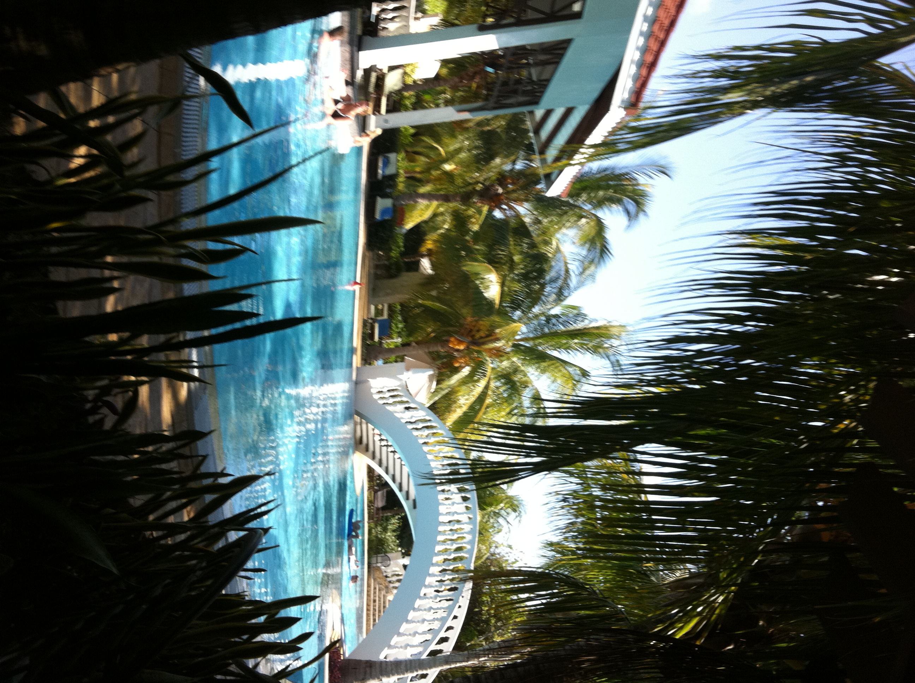

O Programa prevê:

- Visitas a locais históricos não incluídos em roteiros turísticos (1), a 5 cidades ou regiões classificadas como Património Cultural e Imaterial da UNESCO (2), a um conjunto de Praias consideradas das mais bem preservadas na América Latina (3)

Regime de tudo incluído

Preço por pessoa para sócios do CCD – 2.090,00€
130,50€ por mês durante 16 meses

Programa

- 31 de Janeiro - 2ª feira

- 09h30 - Comparência na Alameda D. Afonso Henriques em Lisboa, (frente à Fonte Luminosa).

(exige-se pontualidade)

- 10h00 - Saída de Lisboa para Madrid em autocarro. Almoço no caminho, alojamento e jantar
em Hotel em Madrid.

- 01 de Fevereiro - 3ª feira

Saída de Madrid para Santiago de Cuba. Chegada, transfer e Alojamento. Jantar no Hotel;
- 02 de Fevereiro – 4ª feira

Visita a Santiago de Cuba, Mausoléu do Comandante Fidel de Castro e cemitério (visitas organizadas s convite do governo), almoço en el Morro com visita à Fortaleza, visita a Santiago de Cuba. Jantar no hotel;

- 03 de Fevereiro – 5ª feira

Visita ao Município de Segundo Frente, Mausoléu e Museu (visitas organizadas a convite do governo), almoço em Segundo Frente, no Hotel local. Jantar em Santiago, no hotel;

- 04 de Fevereiro – 6ª feira

Visita ao Município de Mella, com atividades culturais e desportivas, almoço no local (visitas organizadas a convite do governo). Jantar em Santiago, no hotel;

Centro de Cultura e Desporto dos Trabalhadores da Segurança Social Lisboa
Morada: Alameda D. Afonso Henriques, 42 1900-181 Lisboa
Telefone: 218409010/Fax: 218495948 -E-mail: anccd@ccd-coop.pt ; ccd.segsocial.lisboa@ccd-coop.pt
SITE: WWW.ccdlisboa-segsocial.pt

- 05 de Fevereiro – Sábado

Saída para Camaguey, almoço em Camaguey /Campânula de Toledo / visita à cidade, jantar e alojamento em Camaguey;
- 06 de Fevereiro – Domingo

Saída de Camaguey, para Trinidad, almoço no caminho. Alojamento e jantar em Trinidad no Hotel;

- 07 de Fevereiro – 2ª feira

Visita a Trinidad, incluindo o atelier do ceramista Azariel. Almoço en restaurante na Plaza Mayor. Jantar no hotel;

- 08 de Fevereiro – 3ª feira

Saída de Trinidad para Cinfuegos, com breve visita à cidade, seguindo para Santa Clara, almoço em restaurante local, visita ao mausoléu de Che Guevara e ao trem, saída para o Cayo Santa Maria;

- 09 de Fevereiro – 4ª feira

Cayo Santa Maria;

- 10 de Fevereiro – 5ª feira

Cayo Santa Maria;

- 11 de Fevereiro – 6ª feira

Saída do Cayo Santa Maria para La Habanna, com visita a Remédios, almoço no caminho, alojamento em Havana. Jantar no hotel;

- 12 de Fevereiro - Sábado

Visita à cidade de Havana com almoço em restaurante local. Jantar no restaurante Aljibe;

- 13 de Fevereiro – Domingo

Visita a Vinalles em Pinar del Rio, com almoço na cova do índio Palanque, regresso a Havana, jantar no hotel;

- 14 de Fevereiro - 2ª Feira
Dia livre em Havana até à hora do transfer de regresso ao aeroporto (cerca das 16 h00).

Centro de Cultura e Desporto dos Trabalhadores da Segurança Social Lisboa
Morada: Alameda D. Afonso Henriques, 42 1900-181 Lisboa
Telefone: 218409010/Fax: 218495948 -E-mail: anccd@ccd-coop.pt ; ccd.segsocial.lisboa@ccd-coop.pt
SITE: WWW.ccdlisboa-segsocial.pt

PREÇO POR PESSOA EM QUARTO DUPLO / TRIPLO | Pagamento  (16 vezes)
Sócios do CCD e 1 familiar direto (cada) | 2.090,00€
Sócios Auxiliares e 1 familiar direto (cada) | 2.290,00€
Não sócios | 2.390,00€

Suplemento de Quarto Individual: 440,00€
Nota: A 1ª prestação terá que se efetuado no ato da inscrição.
O PREÇO INCLUI:

- Voos Cubana Madrid / Santiago de Cuba e Havana / Madrid
- Alojamento, visitas, refeições conforme itinerário
- Transportes
- Seguro de viagem
O PREÇO NÃO INCLUI:
• Gratificações
• Água nos autocarros
• Bebidas nas refeições, excepto no Hotel Melia Las Dunas no Cayo Sta. Maria
• Outros serviços não detalhados
• Vistos
• Agravamentos de taxas de aeroporto e de combustíveis

Todos os passageiros deverão ser portadores de passaporte válido e indicar o nº, nome e data de nascimento ao efetuar a inscrição. O passaporte deverá ter uma validadade mínima de 6 meses, após o término da viagem.
Será também necessário o certificado de vacina Covid-19

Notas Importantes:

- Estes preços são para inscrições feitas até 31 de Dezembro próximo

- A viagem far-se-á com um número superior a 40 participantes

Condições de cancelamento:

- De 59 a 30 dias antes da chegada do grupo: 40%

- De 29 a 15 dias: 50%
- De 15 a 7 dias: 80%
- De 6 a 0 dias: 100%

Centro de Cultura e Desporto dos Trabalhadores da Segurança Social Lisboa
Morada: Alameda D. Afonso Henriques, 42 1900-181 Lisboa
Telefone: 218409010/Fax: 218495948 -E-mail: anccd@ccd-coop.pt ; ccd.segsocial.lisboa@ccd-coop.pt
SITE: WWW.ccdlisboa-segsocial.pt

Responsabilidade
- O CCD declina a sua responsabilidade, se os participantes não estiverem presentes à hora indicada para a partida.

Bagagem
- A bagagem e demais artigos pessoais, são transportados por conta e risco do próprio, independentemente da parte do veículo em que sejam colocados, devendo estar sempre presente em todas as cargas e descargas.

Alterações
- Sempre que exista razão de força maior que o justifique, a entidade organizadora poderá alterar a ordem dos percursos, modificar os horários ou substituir qualquer dos hotéis previstos por outros de categoria similar.

(1)- No âmbito da cooperação estabelecida entre a Associação Nacional dos CCDs e Organizações e Instituições cubanas, é possível organizar visitas a locais de interesse histórico de acesso limitado e reservado nos Municípios de Santiago de Cuba, Segundo Frente e Mella.

(2) - Santiago de Cuba, Camaguey, Trinidad, Havana e Vinalles, estão classificados como Património Mundial Cultural e Imaterial da UNESCO

(3) - O Cayo de Santa Maria é uma ilha em estado selvagem, fora da área onde estão localizados os hotéis. O acesso é feito a partir de Remédios, por uma estrada de cerca de 70 kms, construída em cima da água do mar, em locais pouco profundos.

Lisboa, 22 de Setembro de 2021 A Direção

Centro de Cultura e Desporto dos Trabalhadores da Segurança Social Lisboa
Morada: Alameda D. Afonso Henriques, 42 1900-181 Lisboa
Telefone: 218409010/Fax: 218495948 -E-mail: anccd@ccd-coop.pt ; ccd.segsocial.lisboa@ccd-coop.pt
SITE: WWW.ccdlisboa-segsocial.pt

